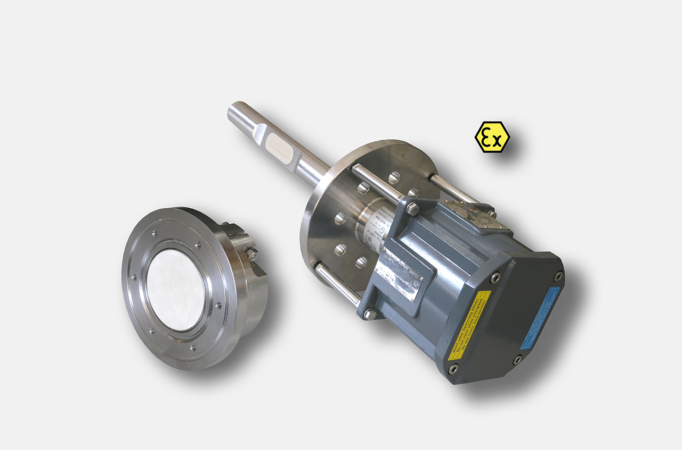
Fragebogen
Liebherr Wassergehaltsbestimmung Litronic WMS

Firma: |  | Kontaktperson:
Straße: |  | PLZ, Ort:
Tel: |  | E-Mail:
www. |  | Datum:

Prozessparameter:

Bezeichnung Medium/Flüssigkeit: | sonstige Emulsion:  Zusammensetzung:
Mediumtemperatur ( °C ) | min.: norm.: max.:
Umgebungstemperatur ( °C ) | min.: norm.: max.:
Druck (bar) | min.: norm.: max.:
Dichte (kg/m³): | min.: norm.: max.:  Schwankung:
Viskosität (Pas) | min.: norm.: max.:

Messbereich Wassergehalt: min: % Wassergehalt max: % Wassergehalt
Wassersättigung bei: ca. % Wassergehalt
erforderliche Messgenauigkeit: +/- % Wassergehalt

verschleißend: gering stark
Haftfähigkeit: gering stark
Leitfähigkeit: ja nein
Feuchtebezug (% Wassergehalt):

Einbausituation/ Messstelle:
Sensoreinbau: Rohr Nennweite, ∅: mm, oder “
Wandstärke: mm
Tank Höhe: m
∅ : m

sonstiger Einbauort:

Wechselarmatur/Verschiebearmatur erforderlich: ja nein

Entfernung Messstelle(n) - Leitsystem, max: m

Anzahl der Messstellen:

Geforderte EX-Schutz Klassifikation:

separates Anzeigemodul erforderlich:

SONSTIGES:

Prozessanschluss: 2“ ANSI 600

Ausgangssignal : 4 - 20 mA aktiv gespeist durch Sensornetzteil,
max. Bürde 500 Ohms, Auflösung 12 bit

Option: Standard-HART-Protokoll

Spannungsversorgung: 24 V DC (15...36 VDC ) 150 mA DC

Kurze Anlagenbeschreibung bzw. Beschreibung des Verfahrensschrittes im Bereich der Messstelle:

65 FMSABT

